ООО «Архивариус»
Челябинская обл., г. Магнитогорск, пр. Металлургов, д. 12
archivar.ru

Проект внесения изменений в Генеральный план
Беловского городского округа
Кемеровской области

ГЕНЕРАЛЬНЫЙ ПЛАН

Том I
Пояснительная записка

Шифр: А-79.961-18 ГП.ПЗ

Заказчик: Общество с ограниченной ответственностью «БЕЛАЗ-24»

Директор ООО «Архивариус» К. Н. Гребенщиков

Магнитогорск-Белово, 2018 г.

СОСТАВ ПРОЕКТА
№п/п | Наименование | Лист | Масштаб
1 | 2 | 3 | 4
 | Генеральный план
 | Текстовые материалы
1 | Пояснительная записка. Том I
 | Основная часть проекта
 | Графические материалы
2 | Карта планируемого размещения объектов местного значения.  Карта границ населенных пунктов.  Карта функциональных зон. | 1 | 1:25000
3 | Выкопировка из Генерального плана Беловского городского округа.  Карта планируемого размещения объектов местного значения.  Карта границ населенных пунктов.  Карта функциональных зон. | 1.1 | 1:25000
4 | Карта планируемого размещения объектов местного значения.  Карта границ населенного пункта.  Карта функциональных зон.  пгт.Грамотеино, д.Грамотеино | 4 | 1:5000
5 | Выкопировка из Генерального плана Беловского городского округа.  Карта планируемого размещения объектов местного значения.  Карта границ населенного пункта.  Карта функциональных зон.  пгт.Грамотеино, д.Грамотеино | 4.1 | 1:5000
 | Материалы по обоснованию проекта
 | Графические материалы
6 | Карта ограничений | 4 | 1:25000
7 | Выкопировка из Генерального плана Беловского городского округа.  Карта ограничений | 4.1 | 1:25000
8 | Карта транспортной инфраструктуры | 5 | 1:25000
9 | Выкопировка из Генерального плана Беловского городского округа.  Карта транспортной инфраструктуры | 5.1 | 1:25000
10 | Карта инженерной инфраструктуры и инженерного благоустройства. Карта инженерных сетей водоснабжения, теплоснабжения и водоотведения | 6 | 1:25000
11 | Выкопировка из Генерального плана Беловского городского округа.  Карта инженерной инфраструктуры и инженерного благоустройства. Карта инженерных сетей водоснабжения, теплоснабжения и водоотведения | 6.1 | 1:25000
12 | Карта инженерной инфраструктуры и инженерного благоустройства. Карта инженерных сетей электроснабжения | 7 | 1:25000
13 | Выкопировка из Генерального плана Беловского городского округа.  Карта инженерной инфраструктуры и инженерного благоустройства. Карта инженерных сетей электроснабжения | 7.1 | 1:25000
14 | Карта территорий, подверженных риску возникновения чрезвычайных ситуаций природного и техногенного характера | 8 | 1:25000
15 | Выкопировка из Генерального плана Беловского городского округа.  Карта территорий, подверженных риску возникновения чрезвычайных ситуаций природного и техногенного характера | 8.1 | 1:25000
 | План красных линий
 | Графические материалы
16 | План красных линий.  Разбивочный чертеж красных линий.  пгт.Грамотеино, д.Грамотеино | 3 | 1:5000
17 | Выкопировка из Генерального плана Беловского городского округа.  План красных линий.  Разбивочный чертеж красных линий.  пгт.Грамотеино, д.Грамотеино | 3.1 | 1:5000

Действующий в настоящее время Генеральный план (далее - ГП) Беловского городского округа Кемеровской области утвержден решением Совета народных депутатов Беловского городского округа от 29.06.2017 № 56/317-н.
Необходимость внесения изменений в ГП Беловского городского округа возникла по следующим причинам:
1. Обращением ООО «БЕЛАЗ-24» в инициативном порядке в Администрацию Беловского городского округа об изменении функционального назначения территории, предусмотренного ГП под иной вид, в связи с несоответствием перспективного целевого использования земельного участка фактическому.
Внесение изменений в графическую часть Генерального плана Беловского городского округа выполнено на основании:
1. Постановления Администрации Беловского городского округа № 3135-п от 20.11.2018 «О внесении изменений в Генеральный план и Правила землепользования и застройки Беловского городского округа»;
2. Постановления Администрации Беловского городского округа № 3136-п от 20.11.2018 «О назначении публичных слушаний по вопросу внесения изменений и дополнений в Генеральный план и Правила землепользования и застройки Беловского городского округа».

Проектом внесения изменений в Генеральный план Беловского городского округа откорректированы следующие графические материалы основной части проекта генерального плана:
1. л.1 ГП.ОЧП Карта планируемого размещения объектов местного значения. Карта границ населенных пунктов. Карта функциональных зон;
2. л.4 ГП.ОЧП Карта планируемого размещения объектов местного значения. Карта границ населенного пункта. Карта функциональных зон. пгт.Грамотеино, д.Грамотеино.
Предусмотрено изменение границы функциональной зоны сельскохозяйственного использования на зону производственного использования (см. Врезка 1 Карта планируемого размещения объектов местного значения. Карта границ населенных пунктов. Карта функциональных зон; Врезка 1 Карта планируемого размещения объектов местного значения. Карта границ населенного пункта. Карта функциональных зон. пгт.Грамотеино, д.Грамотеино) в отношении земельных участков с кадастровыми номерами 42:01:0114005:1043 площадью 5,77 га и 42:01:0114005:1037 площадью 9,18 га с целью строительства объектов инженерно-технического назначения и жизнеобеспечения, транспортной инфраструктуры.
Проектом внесения изменений в Генеральный план Беловского городского округа откорректированы следующие графические материалы по обоснованию генерального плана:
1. л.4 ГП.МОП Карта ограничений;
2. л.5 ГП.МОП Карта транспортной инфраструктуры;
3. л.6 ГП.МОП Карта инженерной инфраструктуры и инженерного благоустройства. Карта инженерных сетей водоснабжения, теплоснабжения и водоотведения;
4. л.7 ГП.МОП Карта инженерной инфраструктуры и инженерного благоустройства. Карта инженерных сетей электроснабжения;
5. л.8 ГП.МОП Карта территорий, подверженных риску возникновения чрезвычайных ситуаций природного и техногенного характера.
Аналогично внесены изменения, касающиеся корректировок функционального зонирования, в частности:
- предусмотрено изменение границы функциональной зоны сельскохозяйственного использования на зону производственного использования (л.4 – л.8 ГП.МОП).

Дополнительно проектом внесения изменения в Генеральный план предусматривается изменение красной линии №129 автомобильной дороги общего пользования регионального или межмуниципального значения Ленинск-Кузнецкий – Прокопьевск-Новокузнецк в связи с тем, что красная линия пересекает земельный участок с кадастровым номером 42:01:0114005:1037.
Откорректированы следующие графические материалы:
1. л. 3 ПКЛ План красных линий. Разбивочный чертеж красных линий. пгт.Грамотеино, д.Грамотеино ;
2. л.3.1 ПКЛ Выкопировка из Генерального плана Беловского городского округа. План красных линий. Разбивочный чертеж красных линий. пгт.Грамотеино, д.Грамотеино

Ведомость координат точек устанавливаемой красной линии №129 пгт.Грамотеино и д.Грамотеино.
Красная линия №129
Часть 1
Точка | X | Y
1 | 527013.9 | 1357852.95
2 | 527066.64 | 1357867.01
3 | 527149.29 | 1357892.81
4 | 527160.53 | 1357897.57
5 | 527202.14 | 1357906.82
6 | 527203.78 | 1357911.77
7 | 527196.64 | 1357947.67
8 | 527205.29 | 1357950.1
9 | 527218.28 | 1357912.58
10 | 527653.16 | 1358032.63
11 | 527651.12 | 1358023.14
12 | 527796.53 | 1358061.07
13 | 527793.97 | 1358071.5
14 | 528096.2 | 1358154.94
15 | 528099.31 | 1358159.71
16 | 528106.61 | 1358180.29
17 | 528116.77 | 1358195.55
18 | 528139.62 | 1358206.99
19 | 528149.49 | 1358210.27
20 | 528149.86 | 1358208.46
21 | 528158.13 | 1358208.45
22 | 528163.99 | 1358208.8
23 | 528178.43 | 1358213.37
24 | 528206.22 | 1358205.77
25 | 528242.79 | 1358213.03
26 | 528306.19 | 1358230.96
27 | 528374.22 | 1358248.75
28 | 528376.22 | 1358245.74
29 | 528391.38 | 1358255.47
30 | 528413.51 | 1358269.28
31 | 528424.96 | 1358284.99
32 | 528435.52 | 1358305.15
33 | 528442.72 | 1358320.56
34 | 528444.02 | 1358340.02
35 | 528428.57 | 1358370.3
36 | 528407.01 | 1358409.76
37 | 528396.58 | 1358420.85
38 | 528380.91 | 1358430.33
39 | 528372.4 | 1358432.46
40 | 528362.7 | 1358428.52
41 | 528354.24 | 1358446.6
42 | 528365.08 | 1358452.27
43 | 528358.4 | 1358465.65
44 | 528347.9 | 1358460.15
45 | 528342.1 | 1358472.55
46 | 528344.16 | 1358473.63
47 | 528348.21 | 1358465.96
48 | 528352.76 | 1358468.34
49 | 528348.72 | 1358476.02
50 | 528349.19 | 1358476.27
51 | 528345.46 | 1358484.25
52 | 528338.02 | 1358500.14
53 | 528330.93 | 1358496.42
54 | 528330.51 | 1358497.33
55 | 528337.6 | 1358501.05
56 | 528333.34 | 1358510.16
57 | 528326.25 | 1358506.44
58 | 528316.88 | 1358526.46
59 | 528319.56 | 1358529.25
60 | 528320.39 | 1358547.45
61 | 528319.25 | 1358555.29
62 | 528316.93 | 1358562.05
63 | 528322.19 | 1358564.64
64 | 528318.21 | 1358572.12
65 | 528322.08 | 1358574.16
66 | 528312.06 | 1358594.3
67 | 528296.12 | 1358633.53
68 | 528275.76 | 1358677.49
69 | 528240.37 | 1358757.15
70 | 528227.97 | 1358788.54
71 | 528190.71 | 1358863.66
72 | 528134.51 | 1358964.71
73 | 528096.4 | 1359026.13
74 | 528093.21 | 1359031.27
75 | 528040.06 | 1359116.94
76 | 527965.68 | 1359221.12
77 | 527921.37 | 1359280.04

Карта планируемого размещения объектов местного значения. Карта границ населенных пунктов. Карта функциональных зон
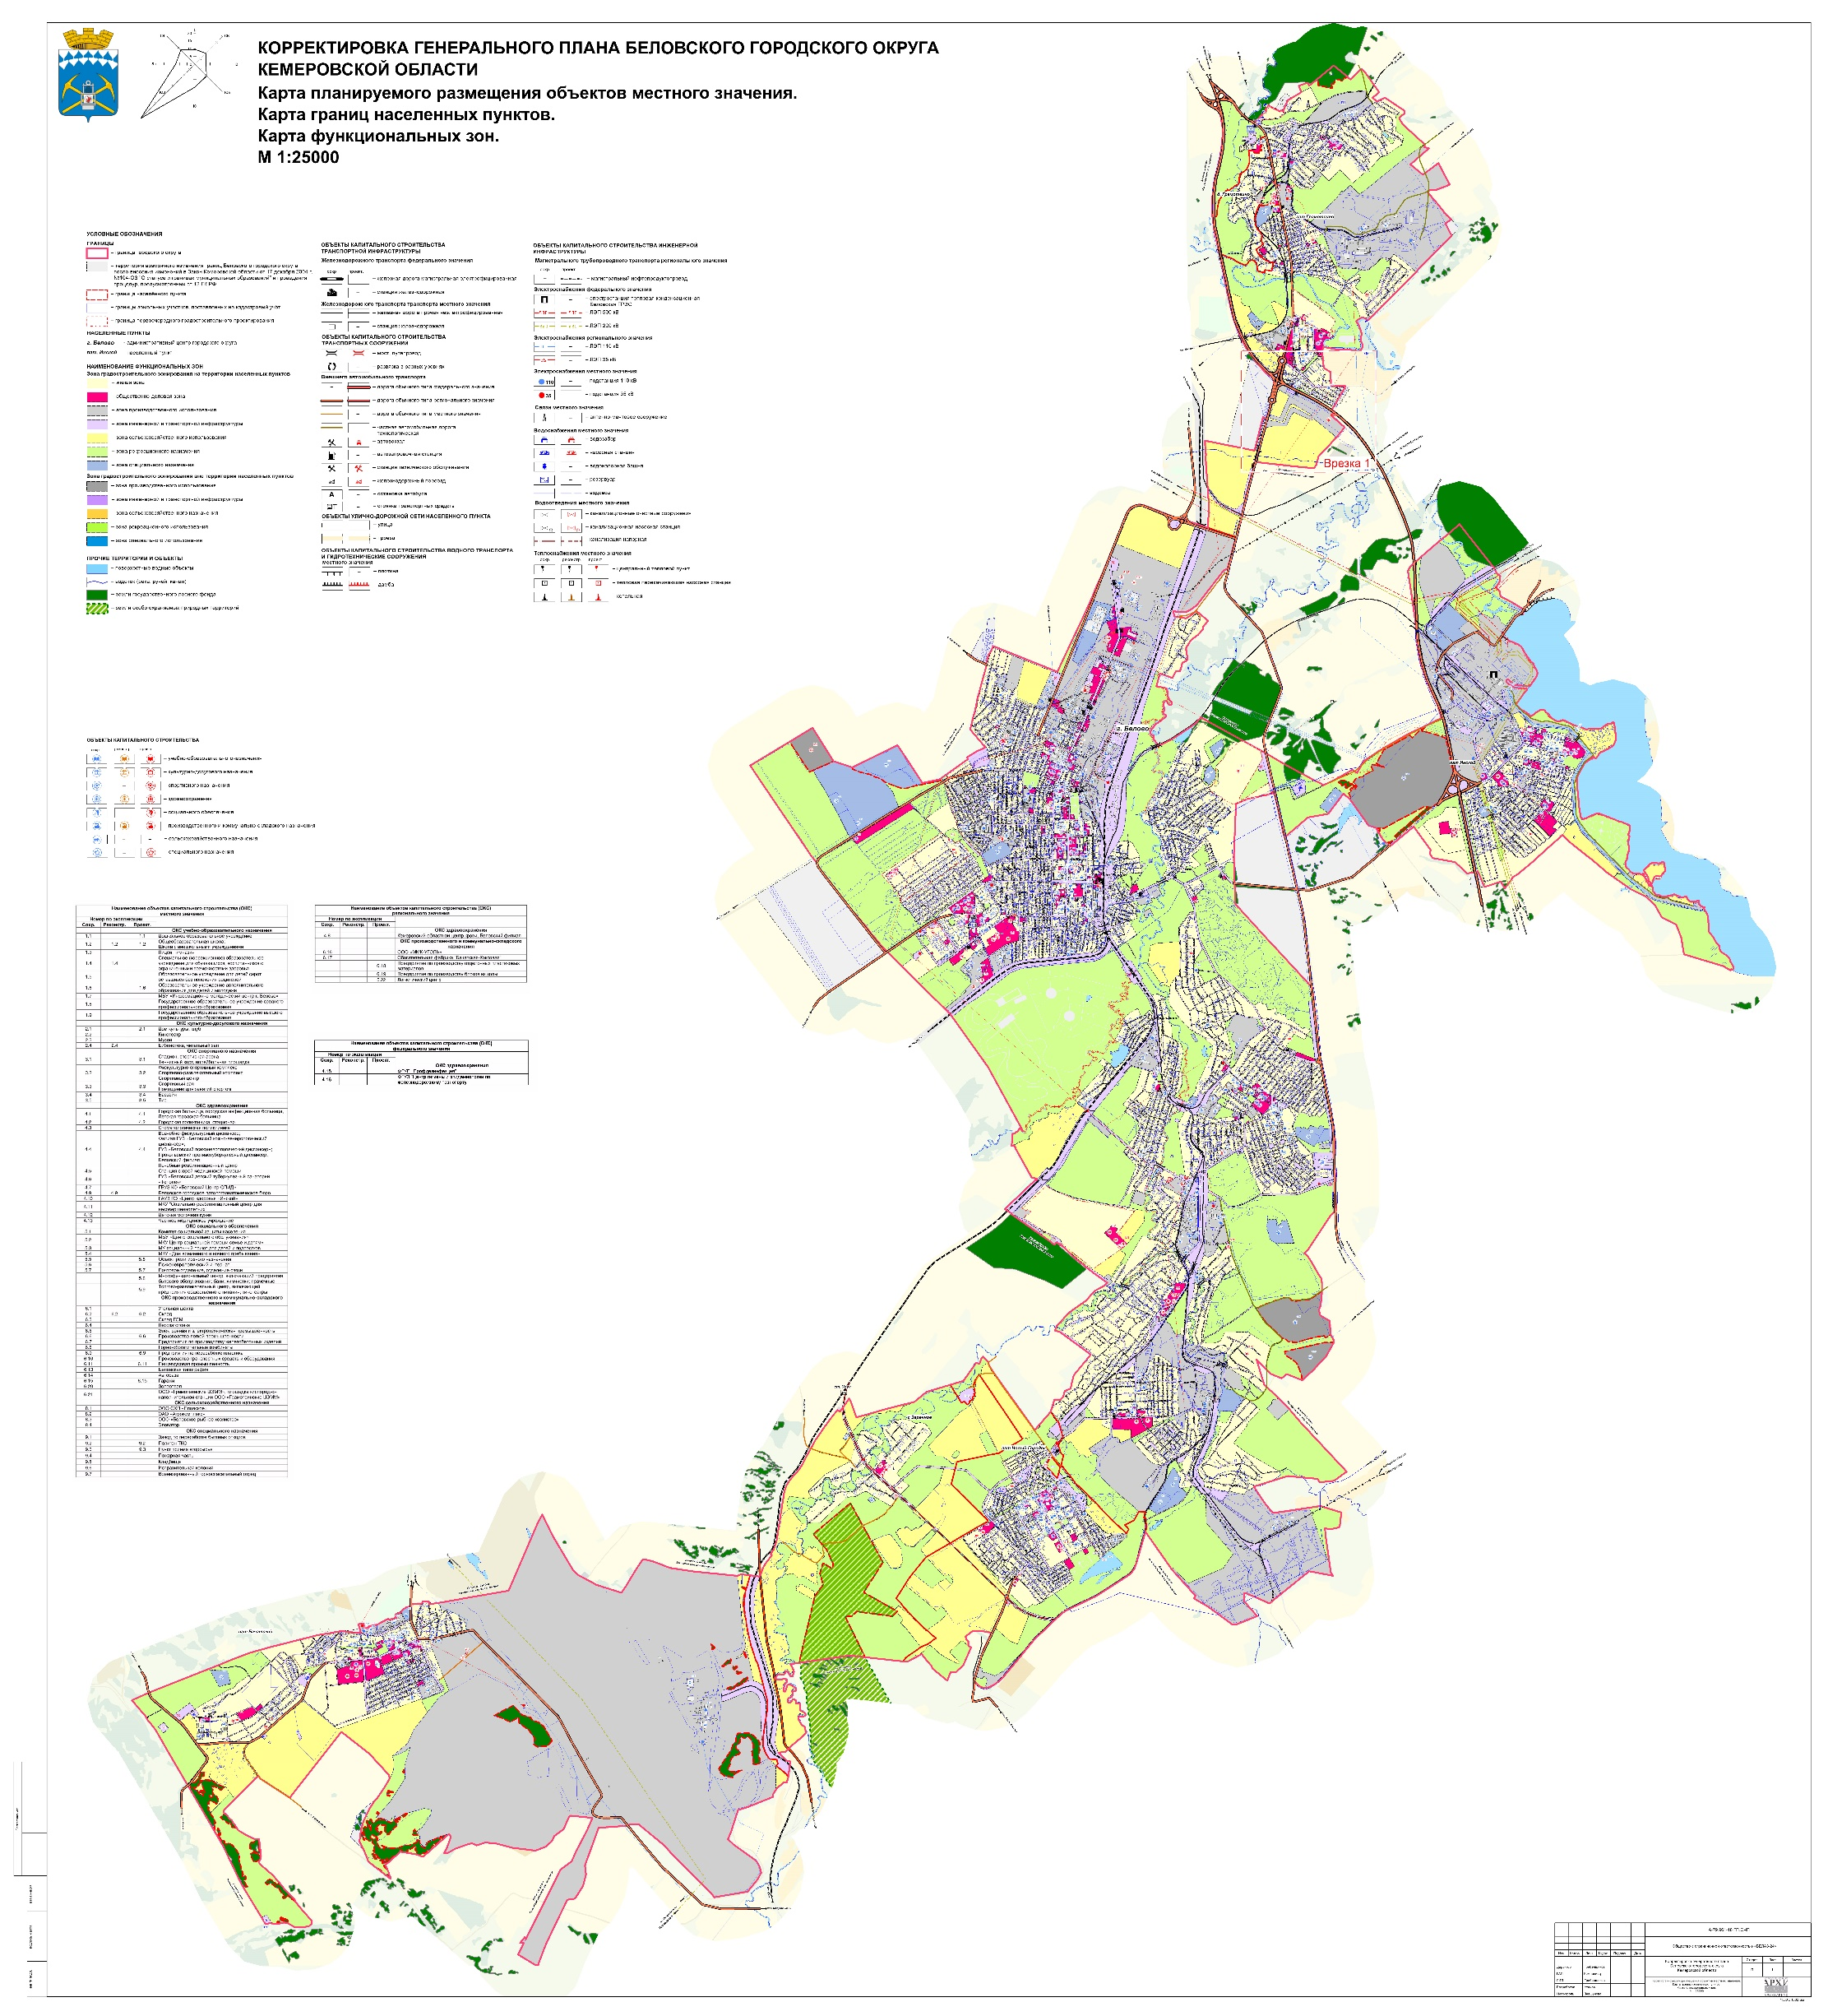

Выкопировка из Генерального плана Беловского городского округа. Карта планируемого размещения объектов местного значения. Карта границ населенных пунктов. Карта функциональных зон
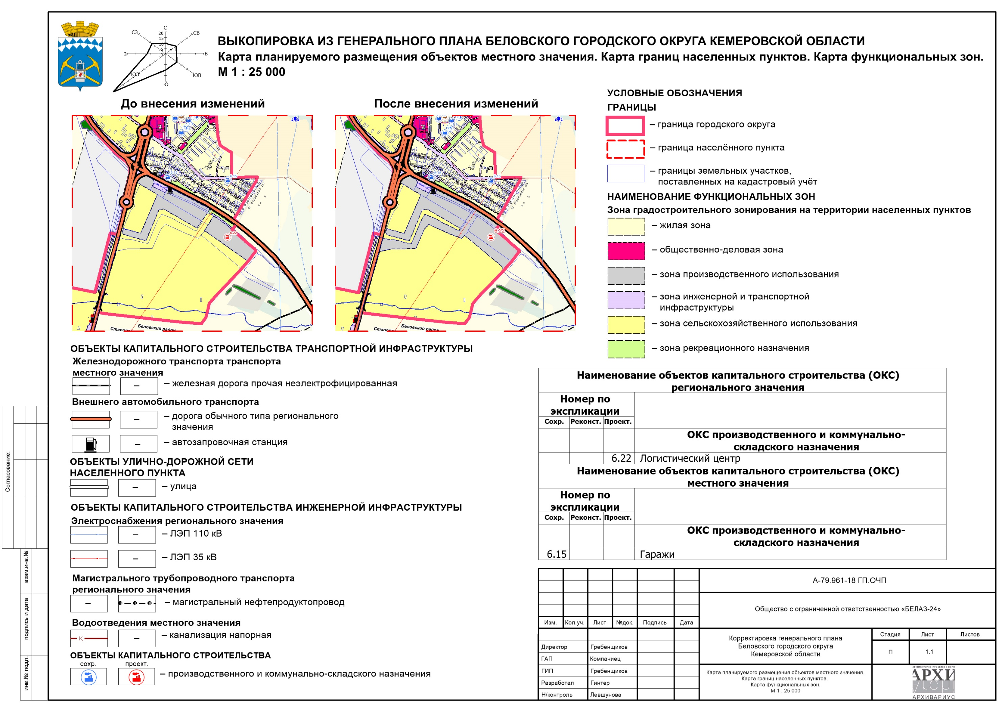

Карта планируемого размещения объектов местного значения. Карта границ населенного пункта. Карта функциональных зон.
пгт.Грамотеино, д.Грамотеино
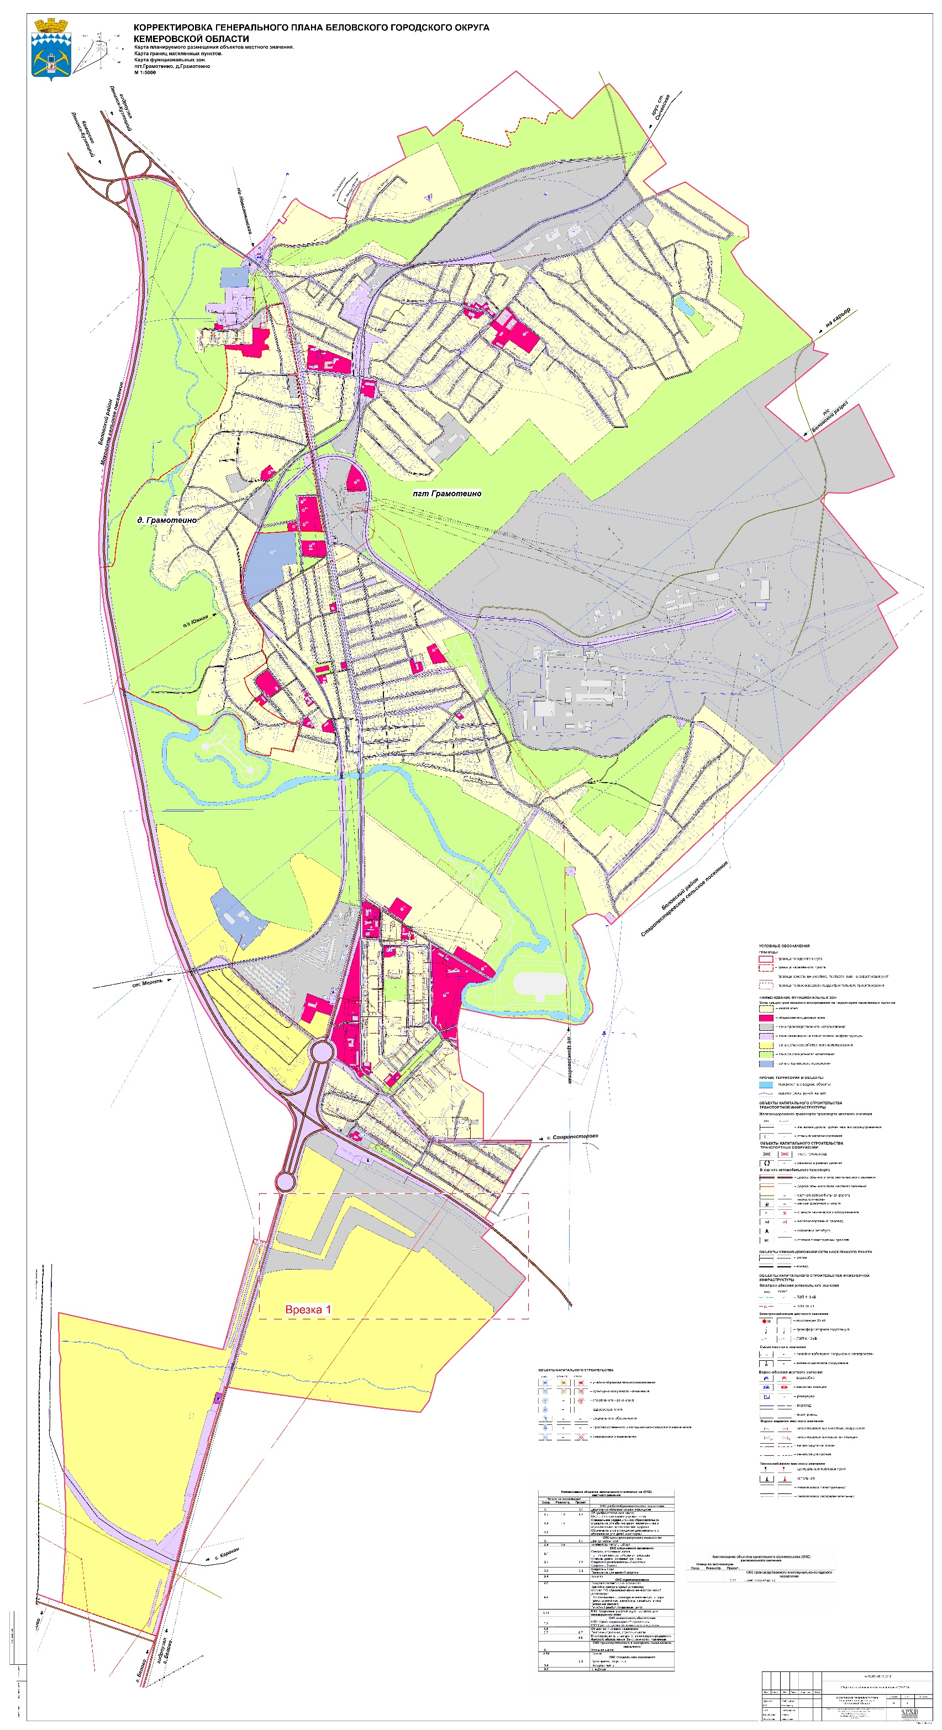

Выкопировка из Генерального плана Беловского городского округа. Карта планируемого размещения объектов местного значения. Карта границ населенного пункта. Карта функциональных зон. пгт.Грамотеино, д.Грамотеино
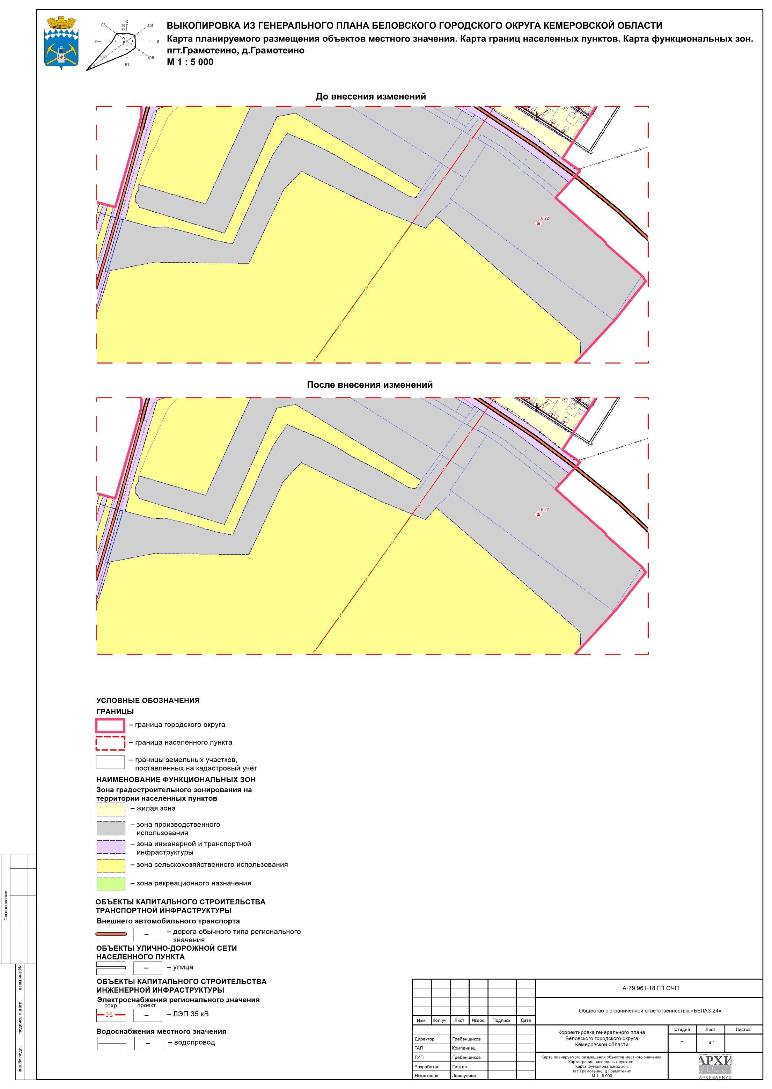

Карта ограничений
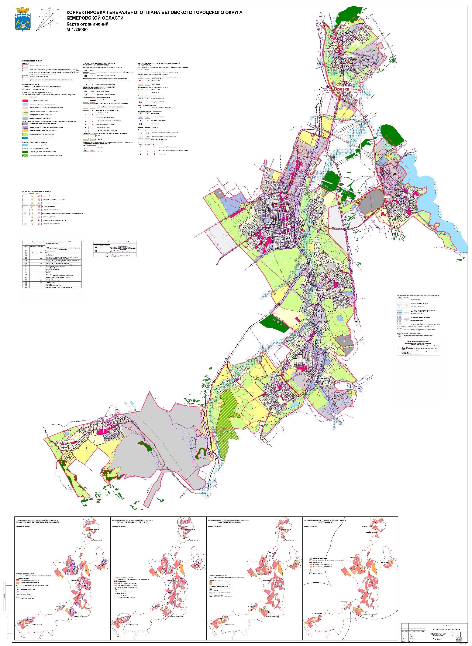

Выкопировка из Генерального плана Беловского городского округа. Карта ограничений
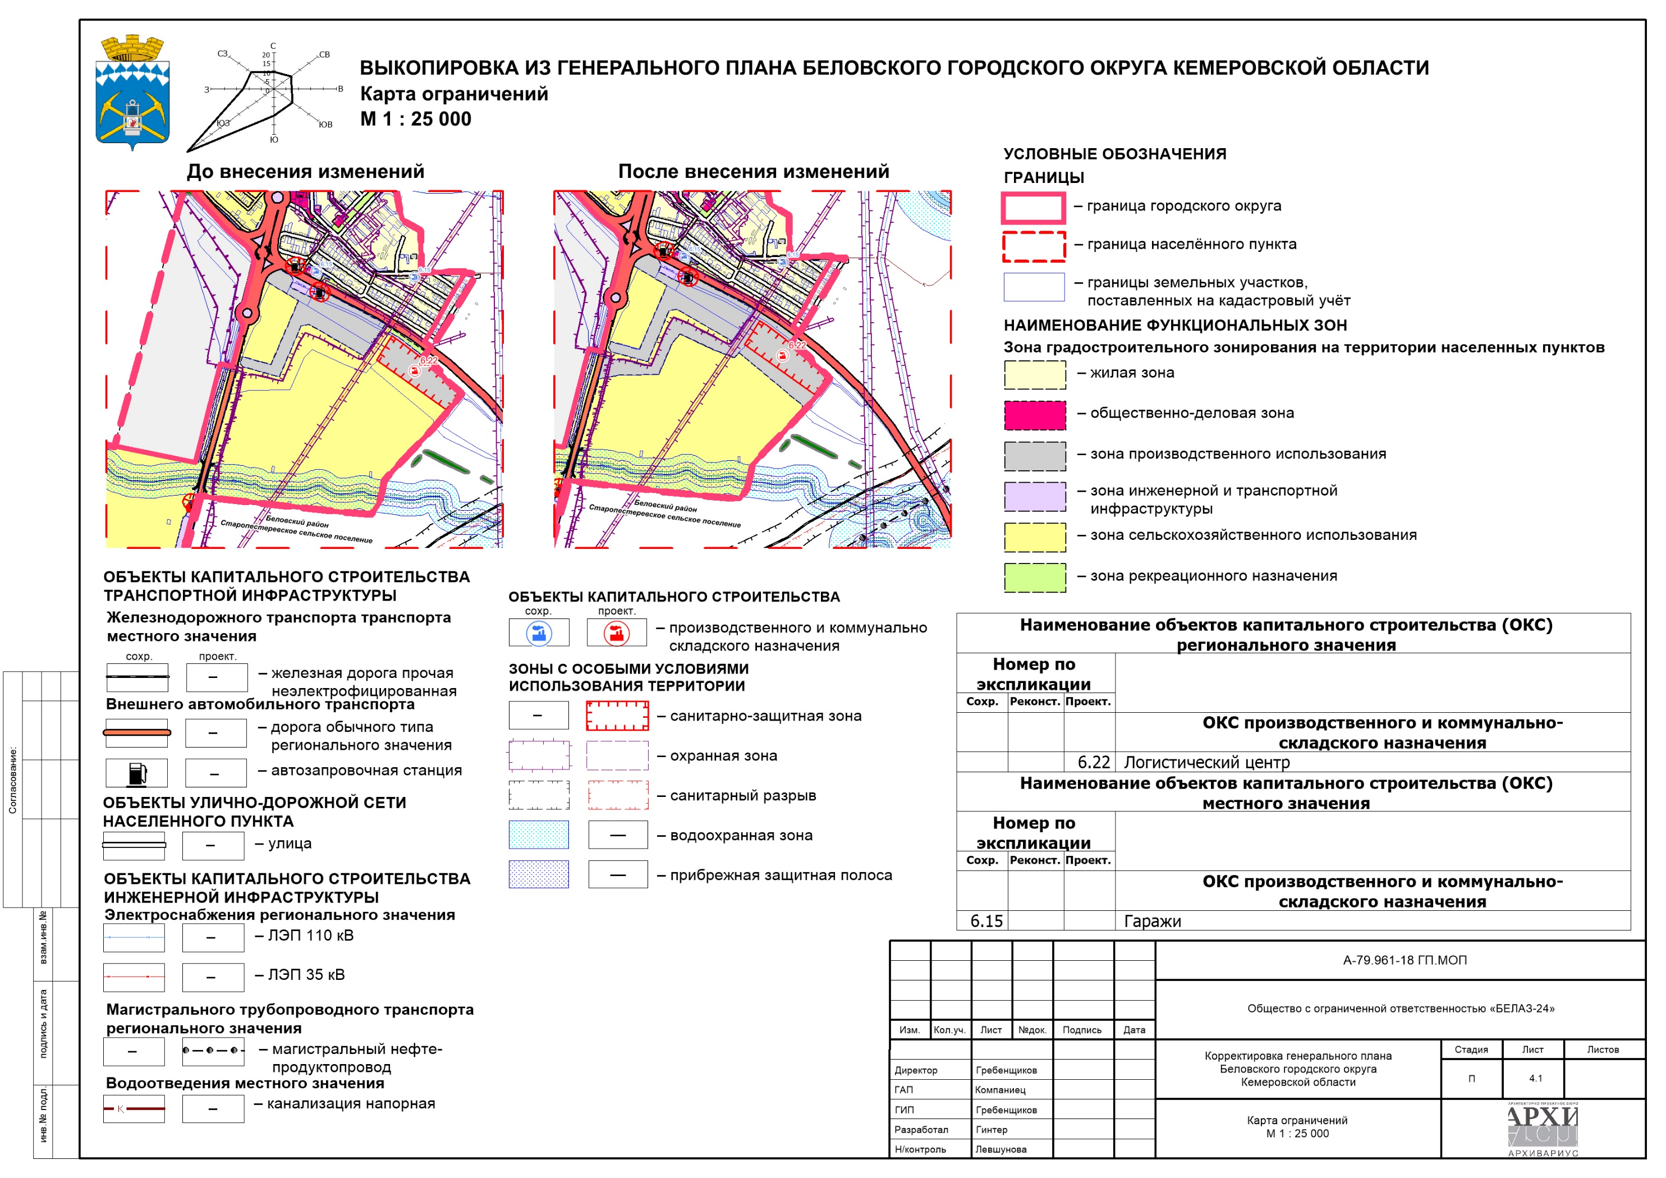

Карта транспортной инфраструктуры
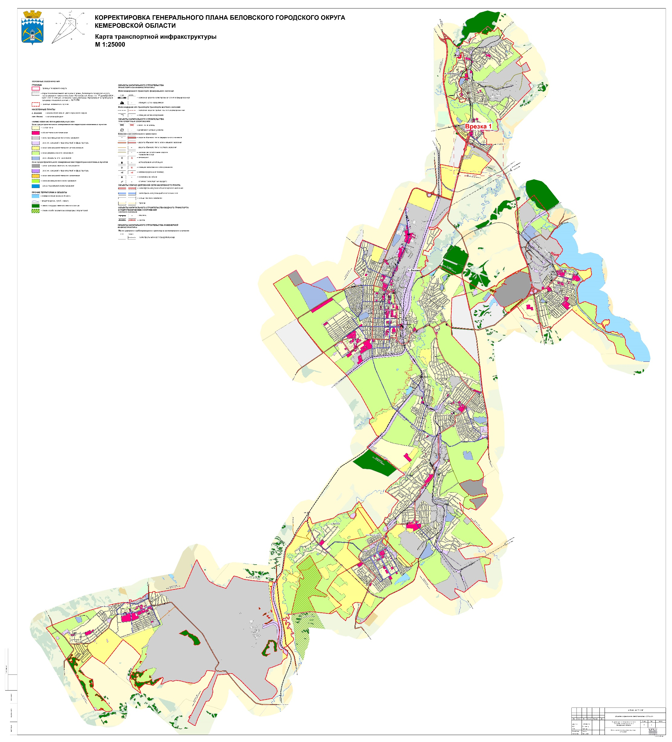

Выкопировка из Генерального плана Беловского городского округа. Карта транспортной инфраструктуры
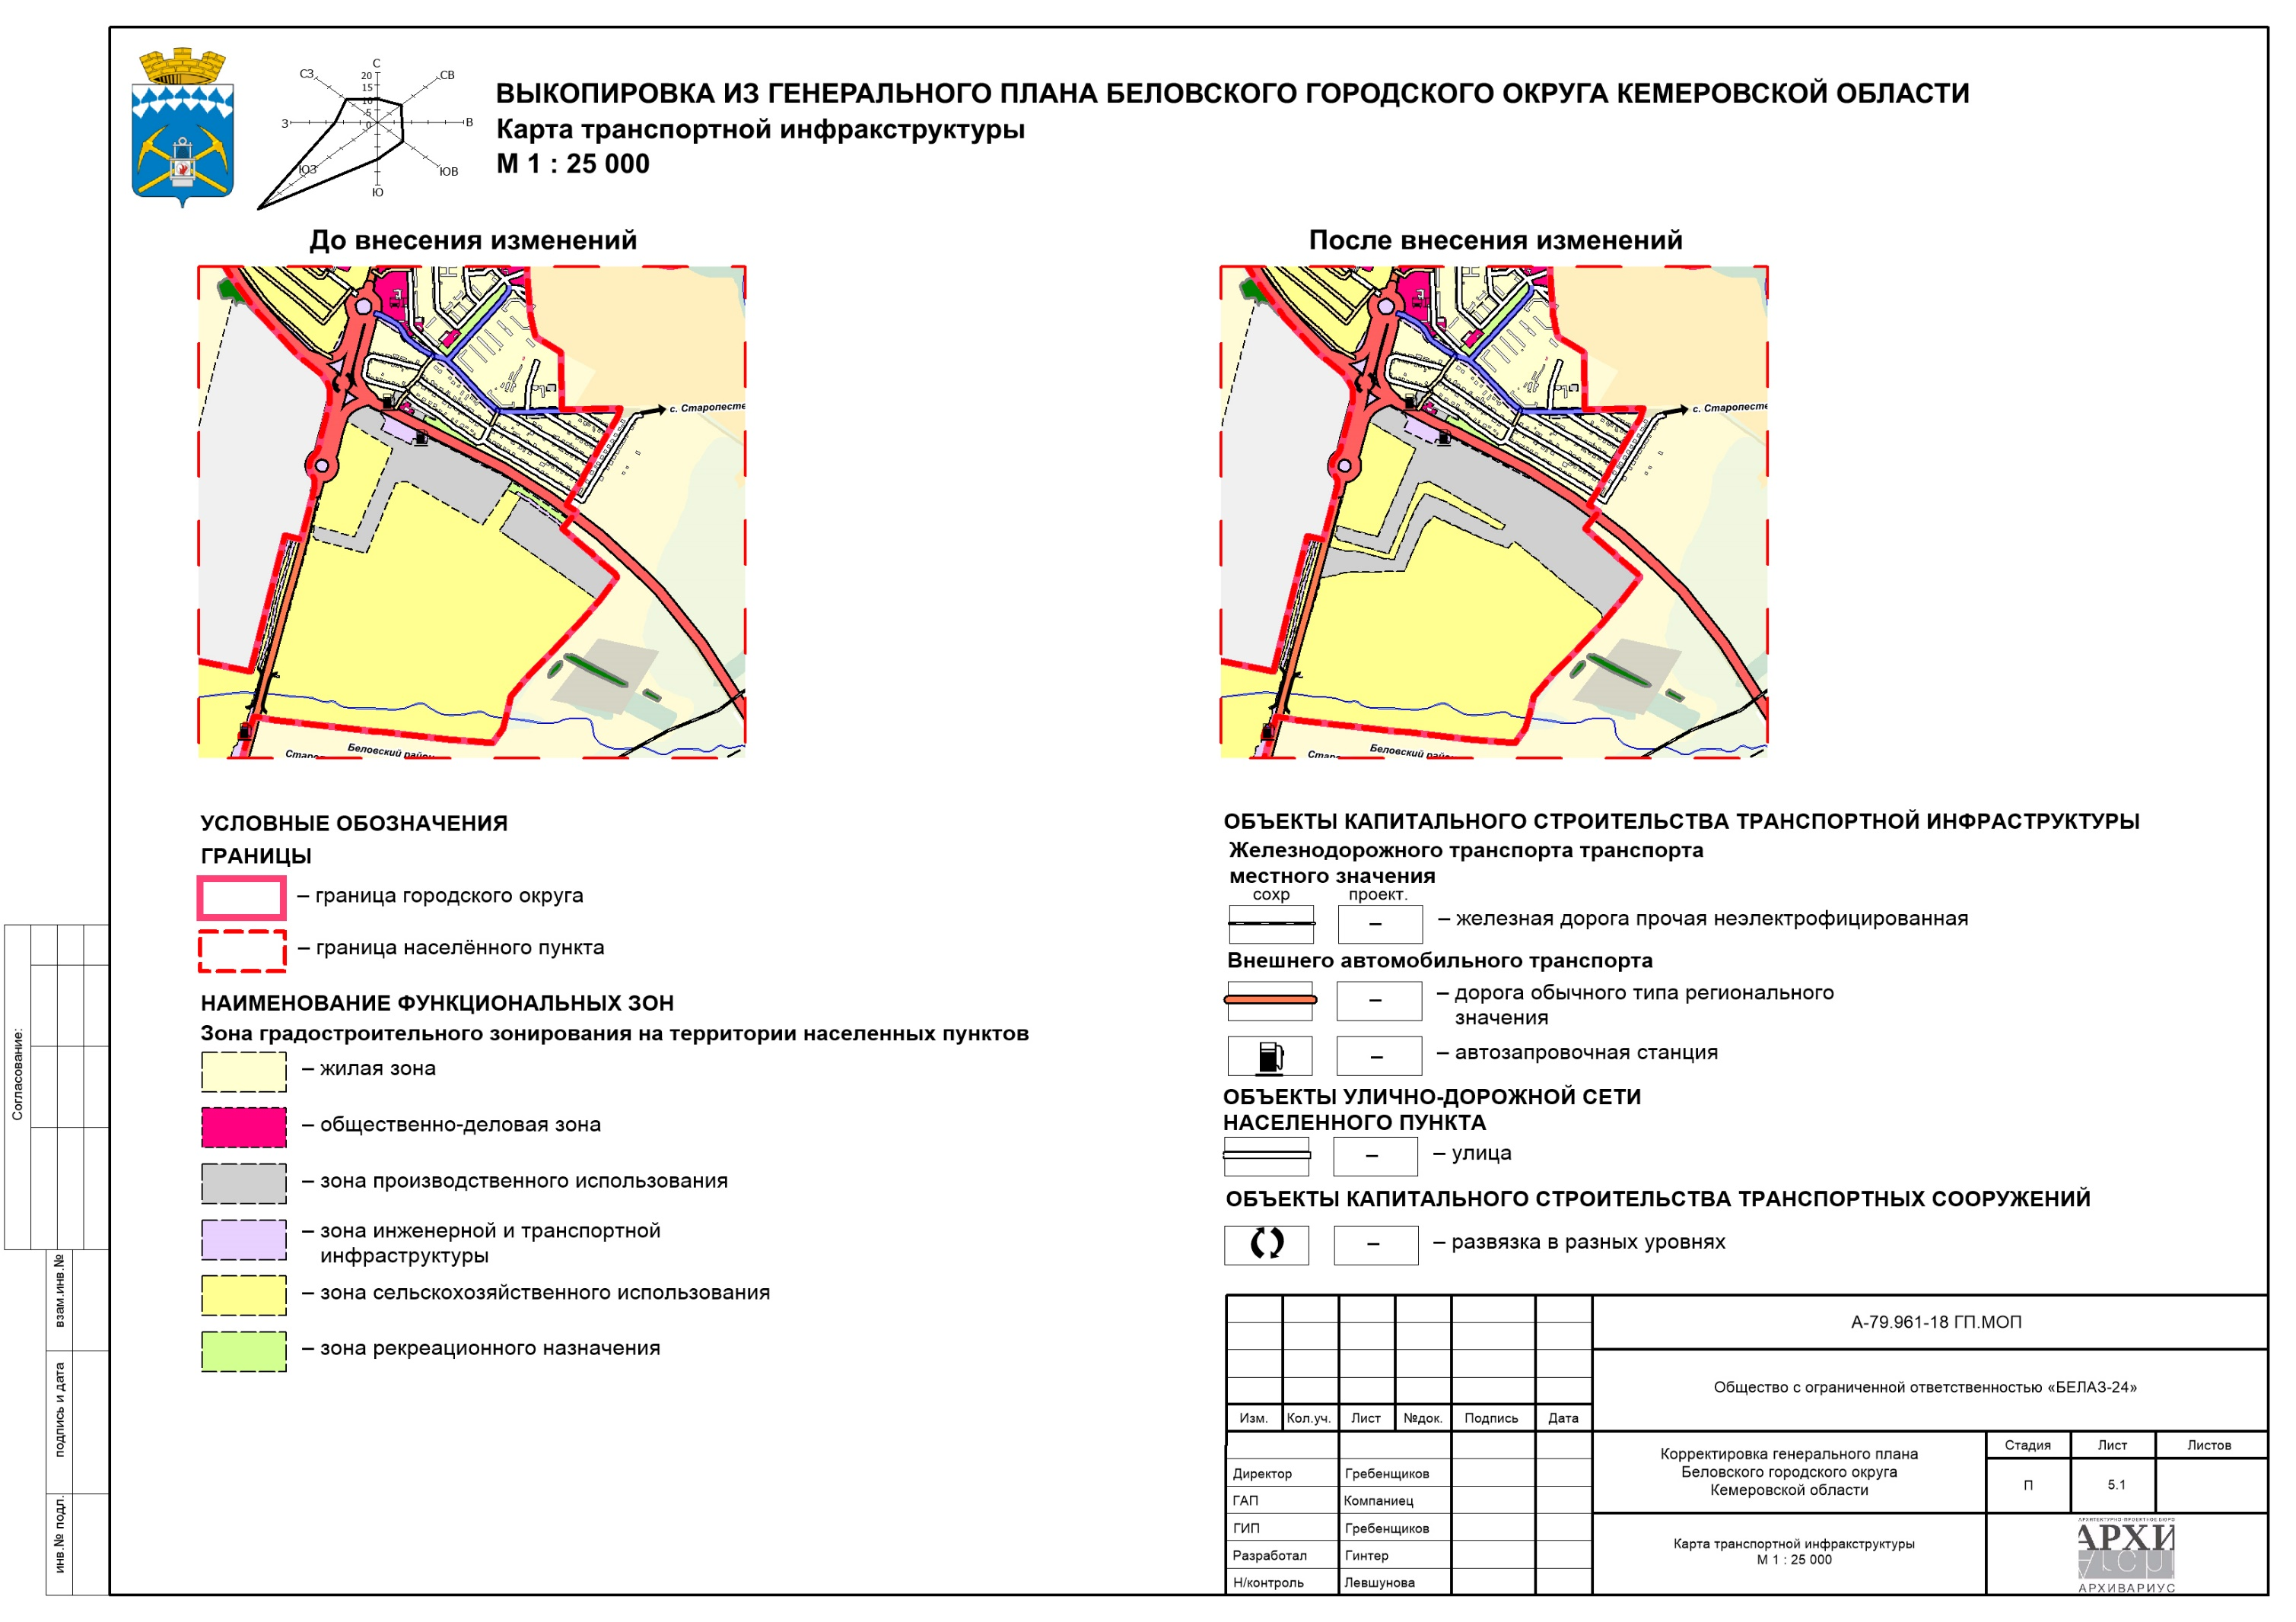

Карта инженерной инфраструктуры и инженерного благоустройства. Карта инженерных сетей водоснабжения, теплоснабжения и водоотведения
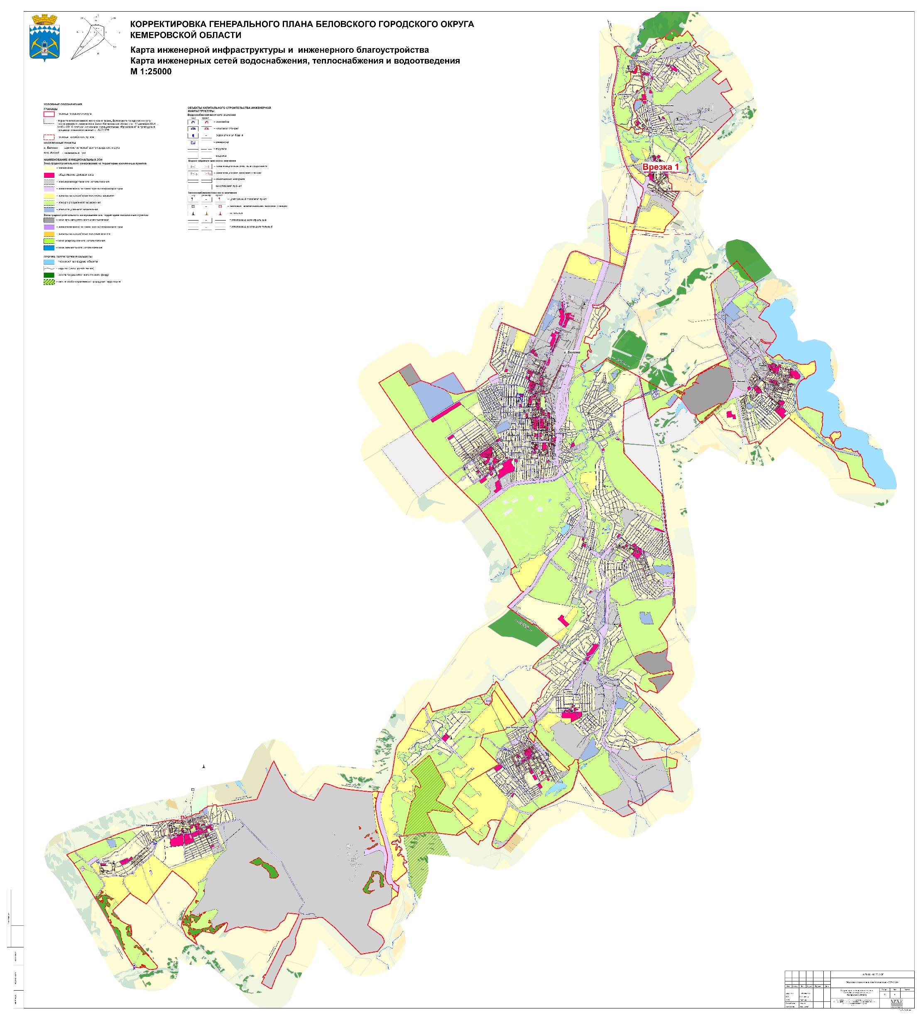

Выкопировка из Генерального плана Беловского городского округа. Карта инженерной инфраструктуры и инженерного благоустройства. Карта инженерных сетей водоснабжения, теплоснабжения и водоотведения
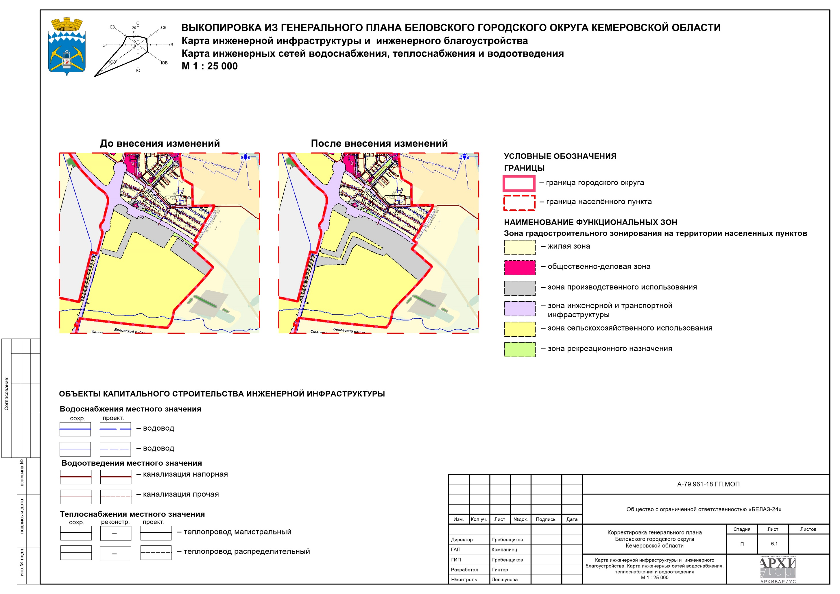

Карта инженерной инфраструктуры и инженерного благоустройства. Карта инженерных сетей электроснабжения
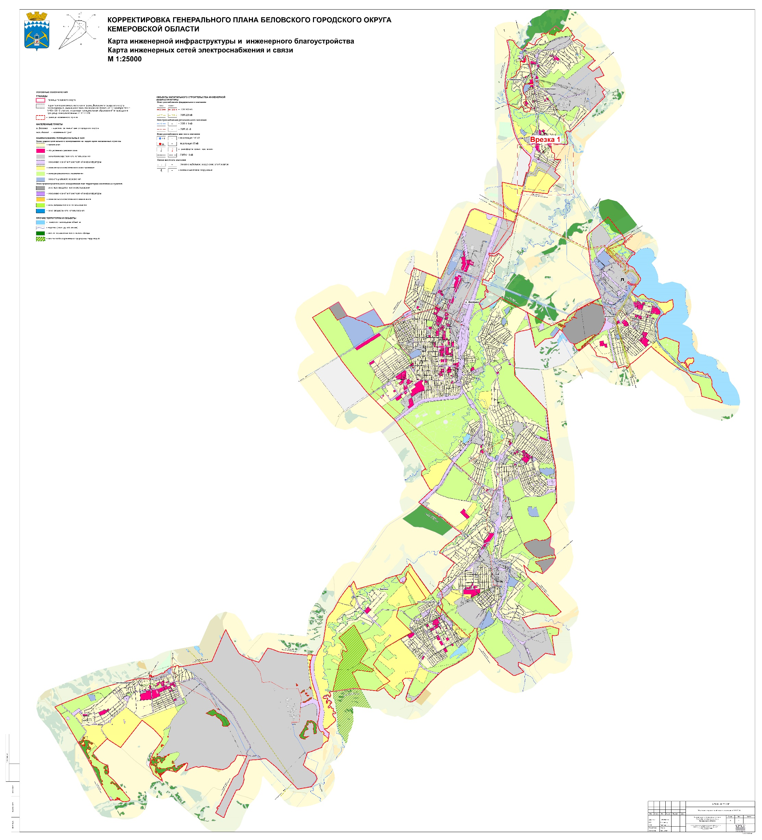

Выкопировка из Генерального плана Беловского городского округа. Карта инженерной инфраструктуры и инженерного благоустройства. Карта инженерных сетей электроснабжения
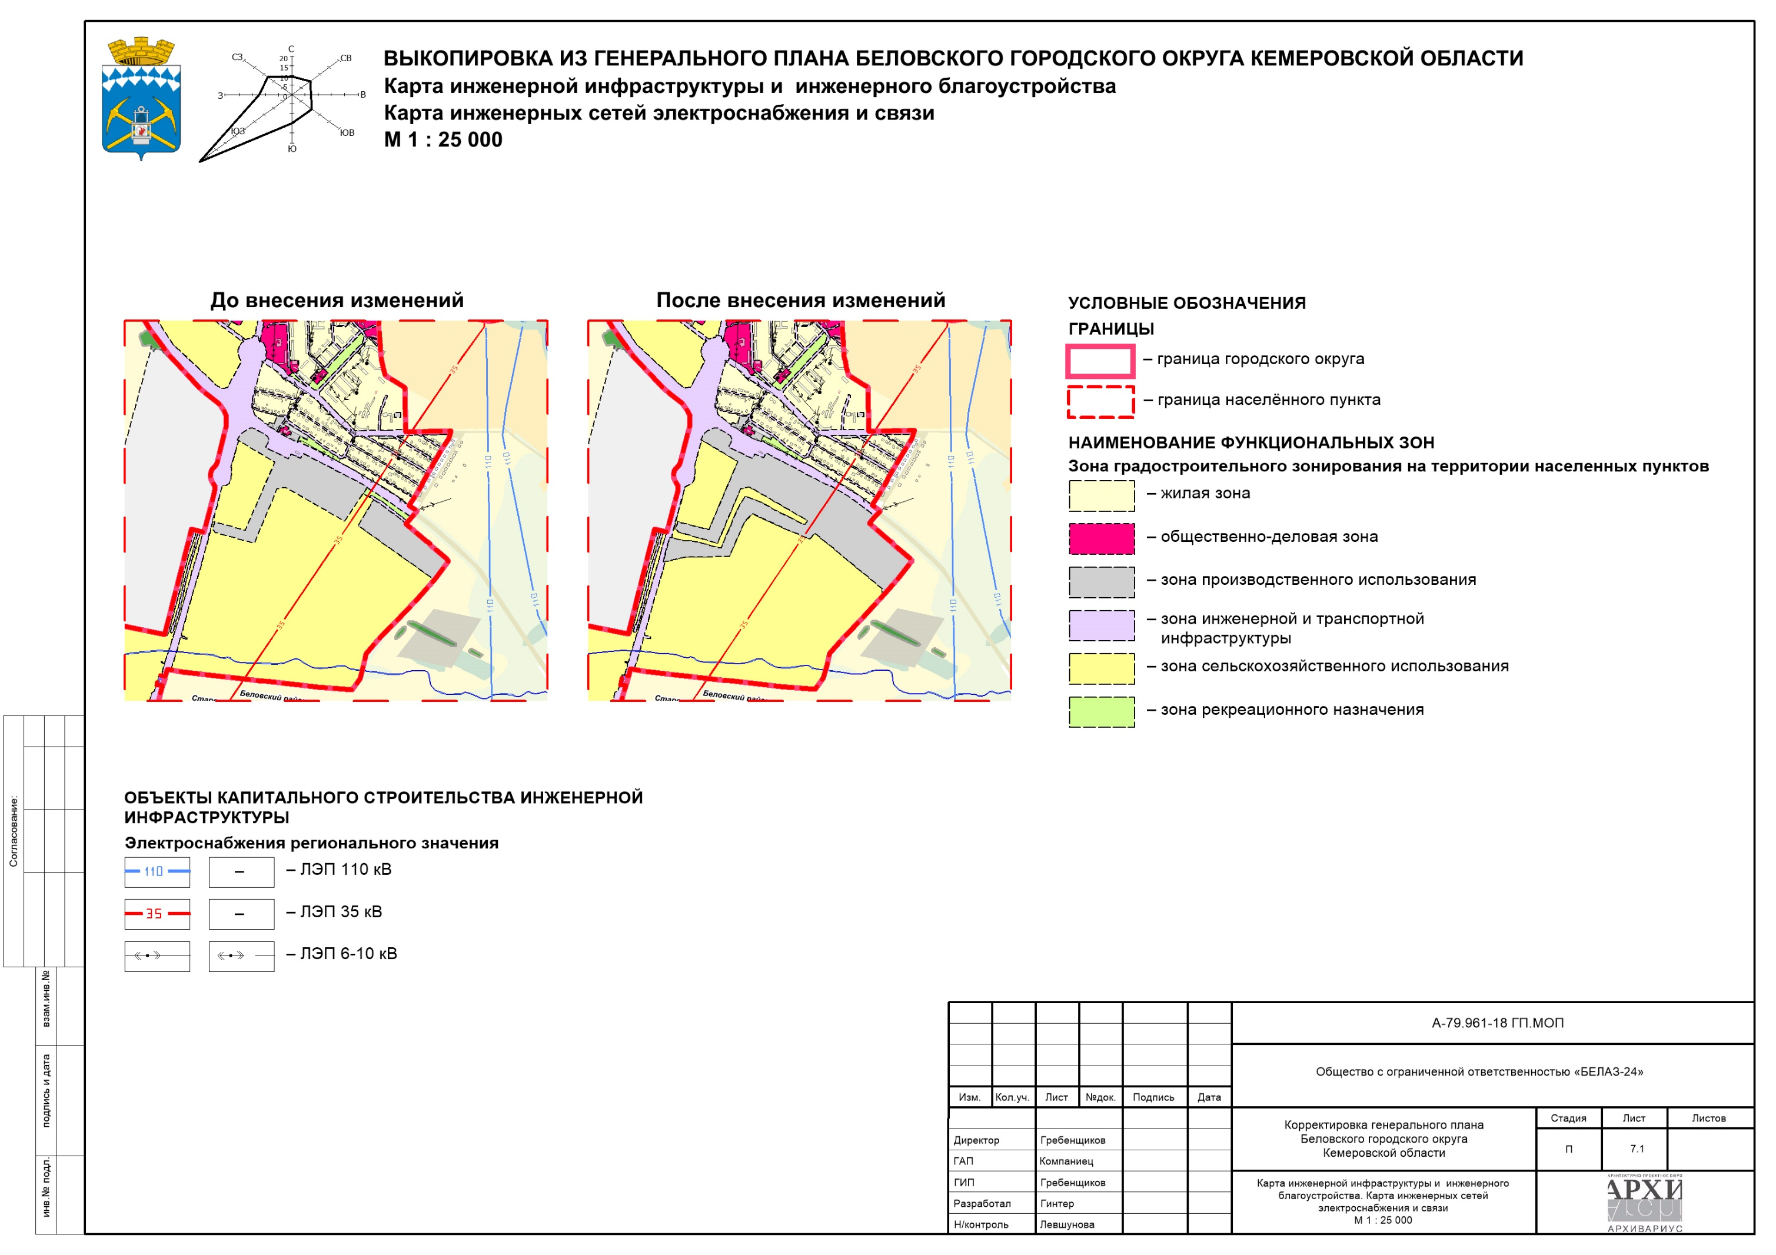

Карта территорий, подверженных риску возникновения чрезвычайных ситуаций природного и техногенного характера
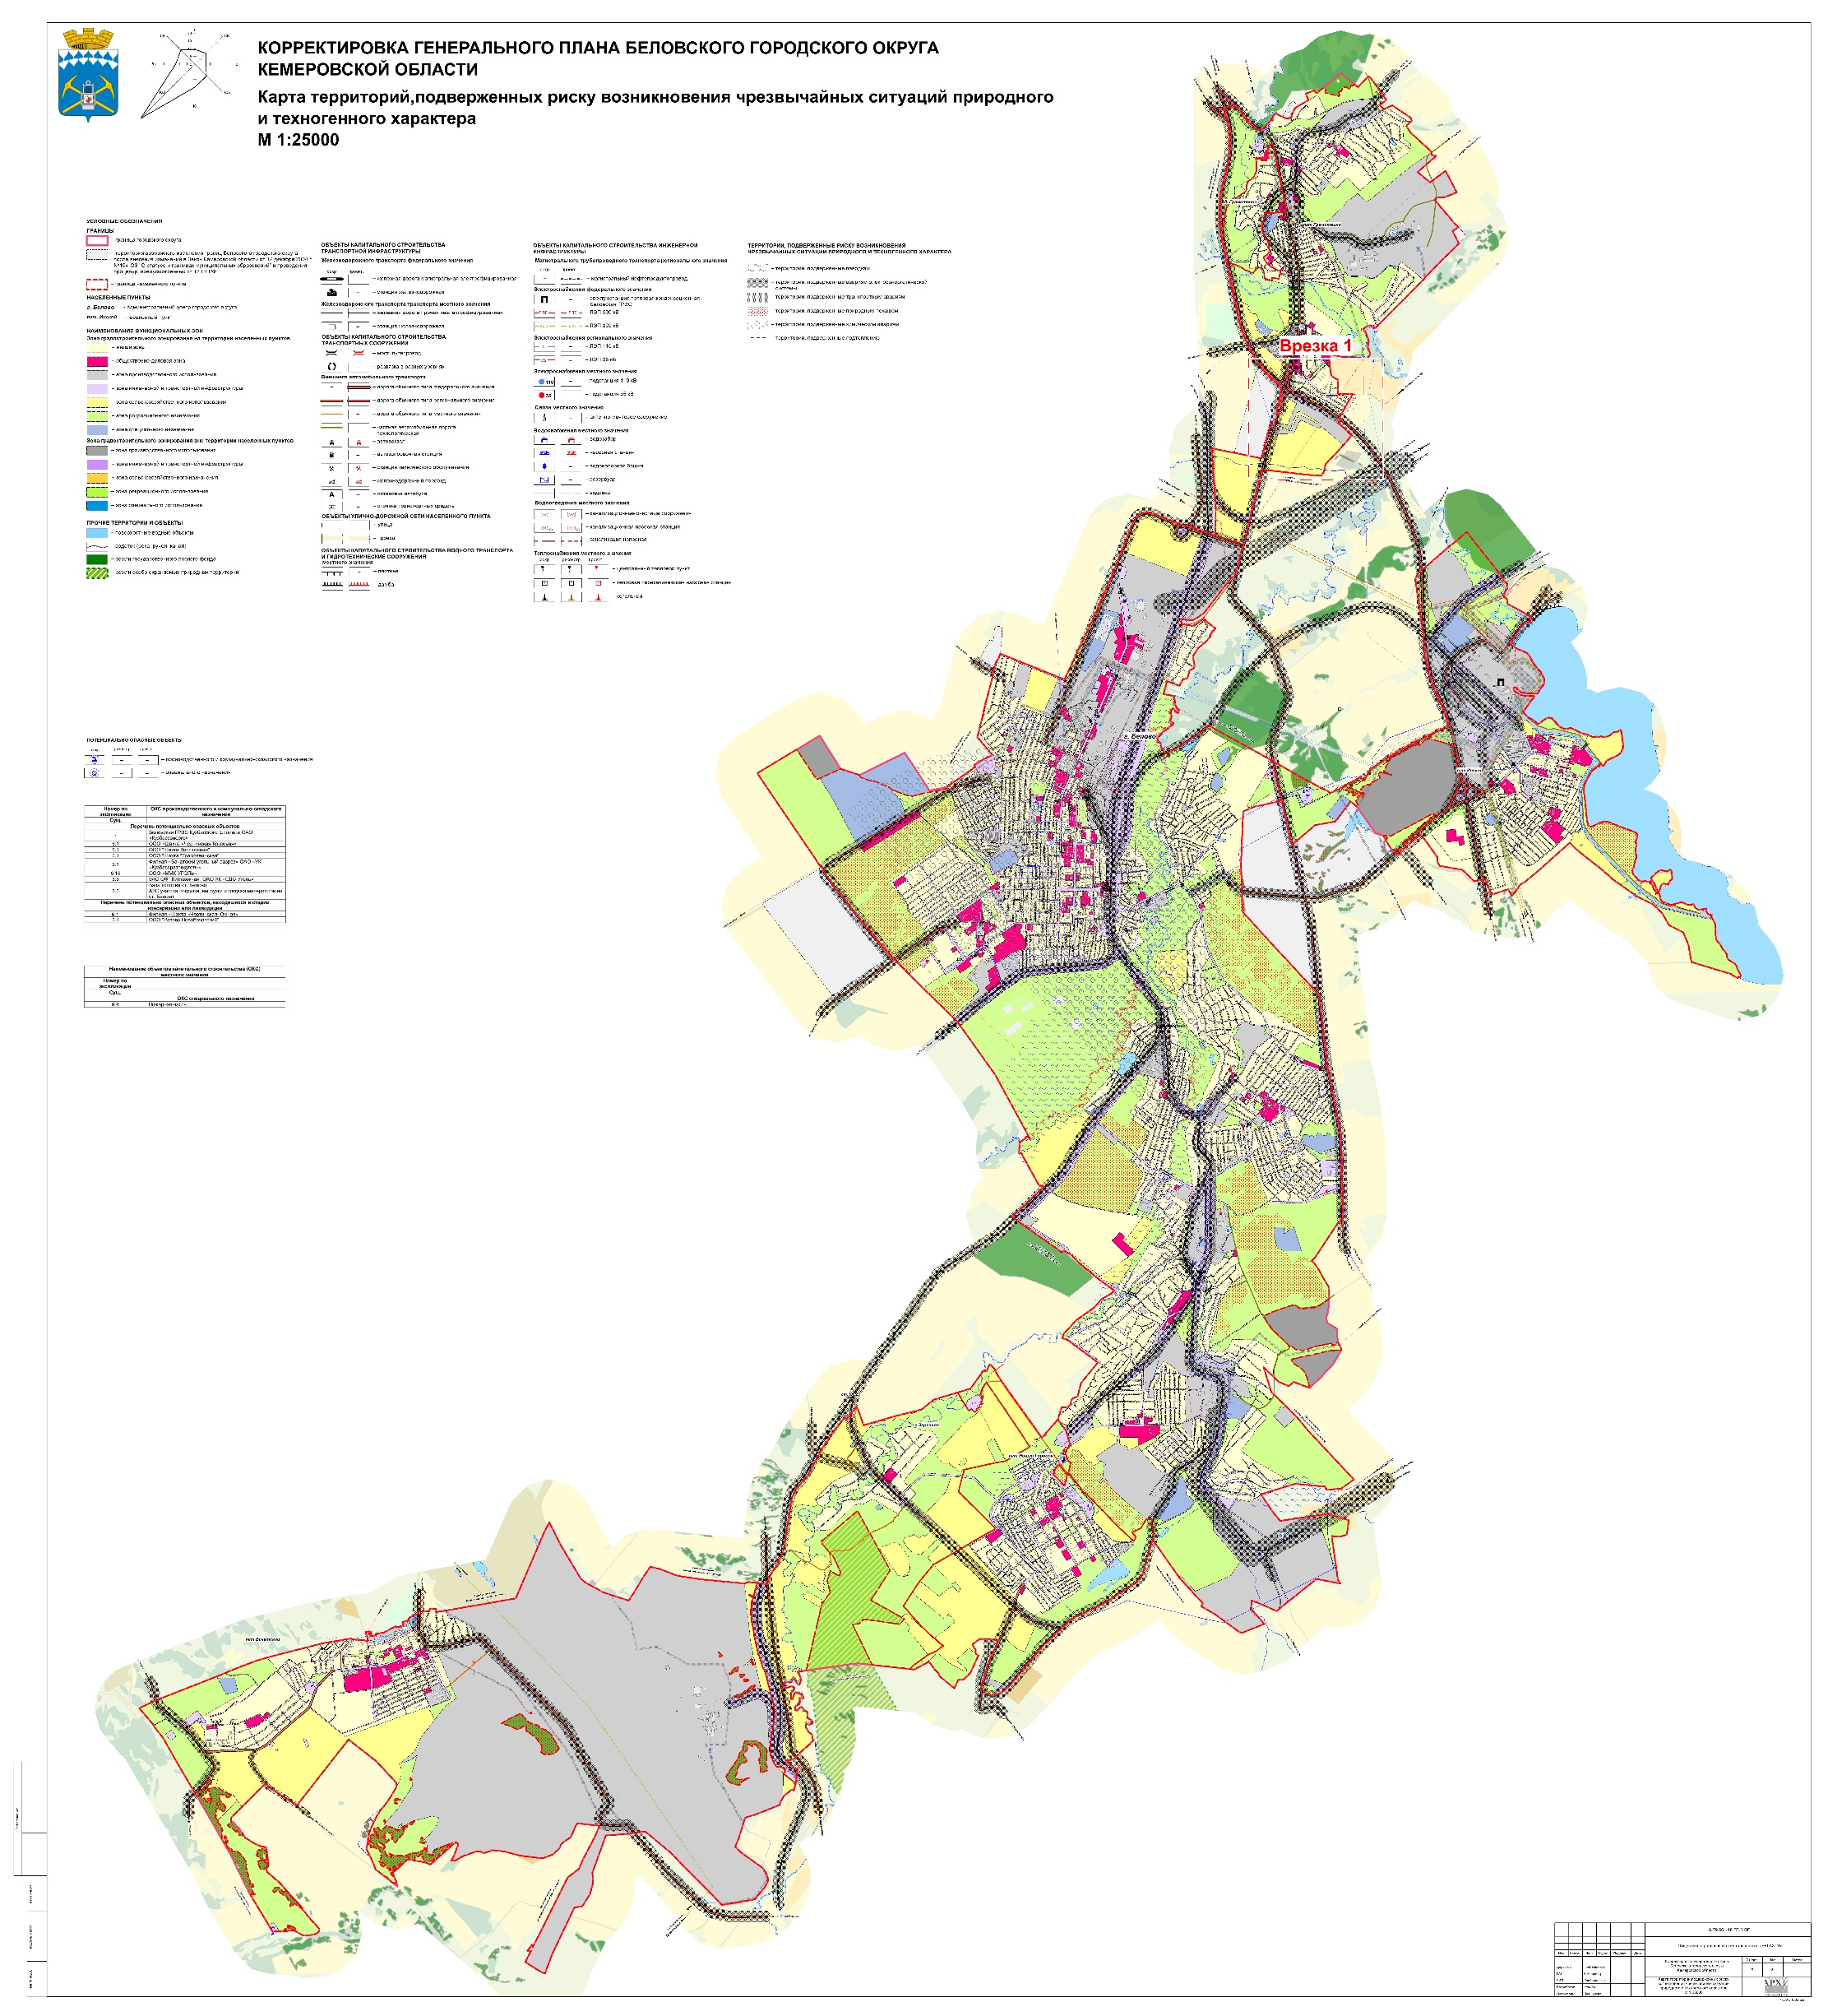

Выкопировка из Генерального плана Беловского городского округа. Карта территорий, подверженных риску возникновения чрезвычайных ситуаций природного и техногенного характера
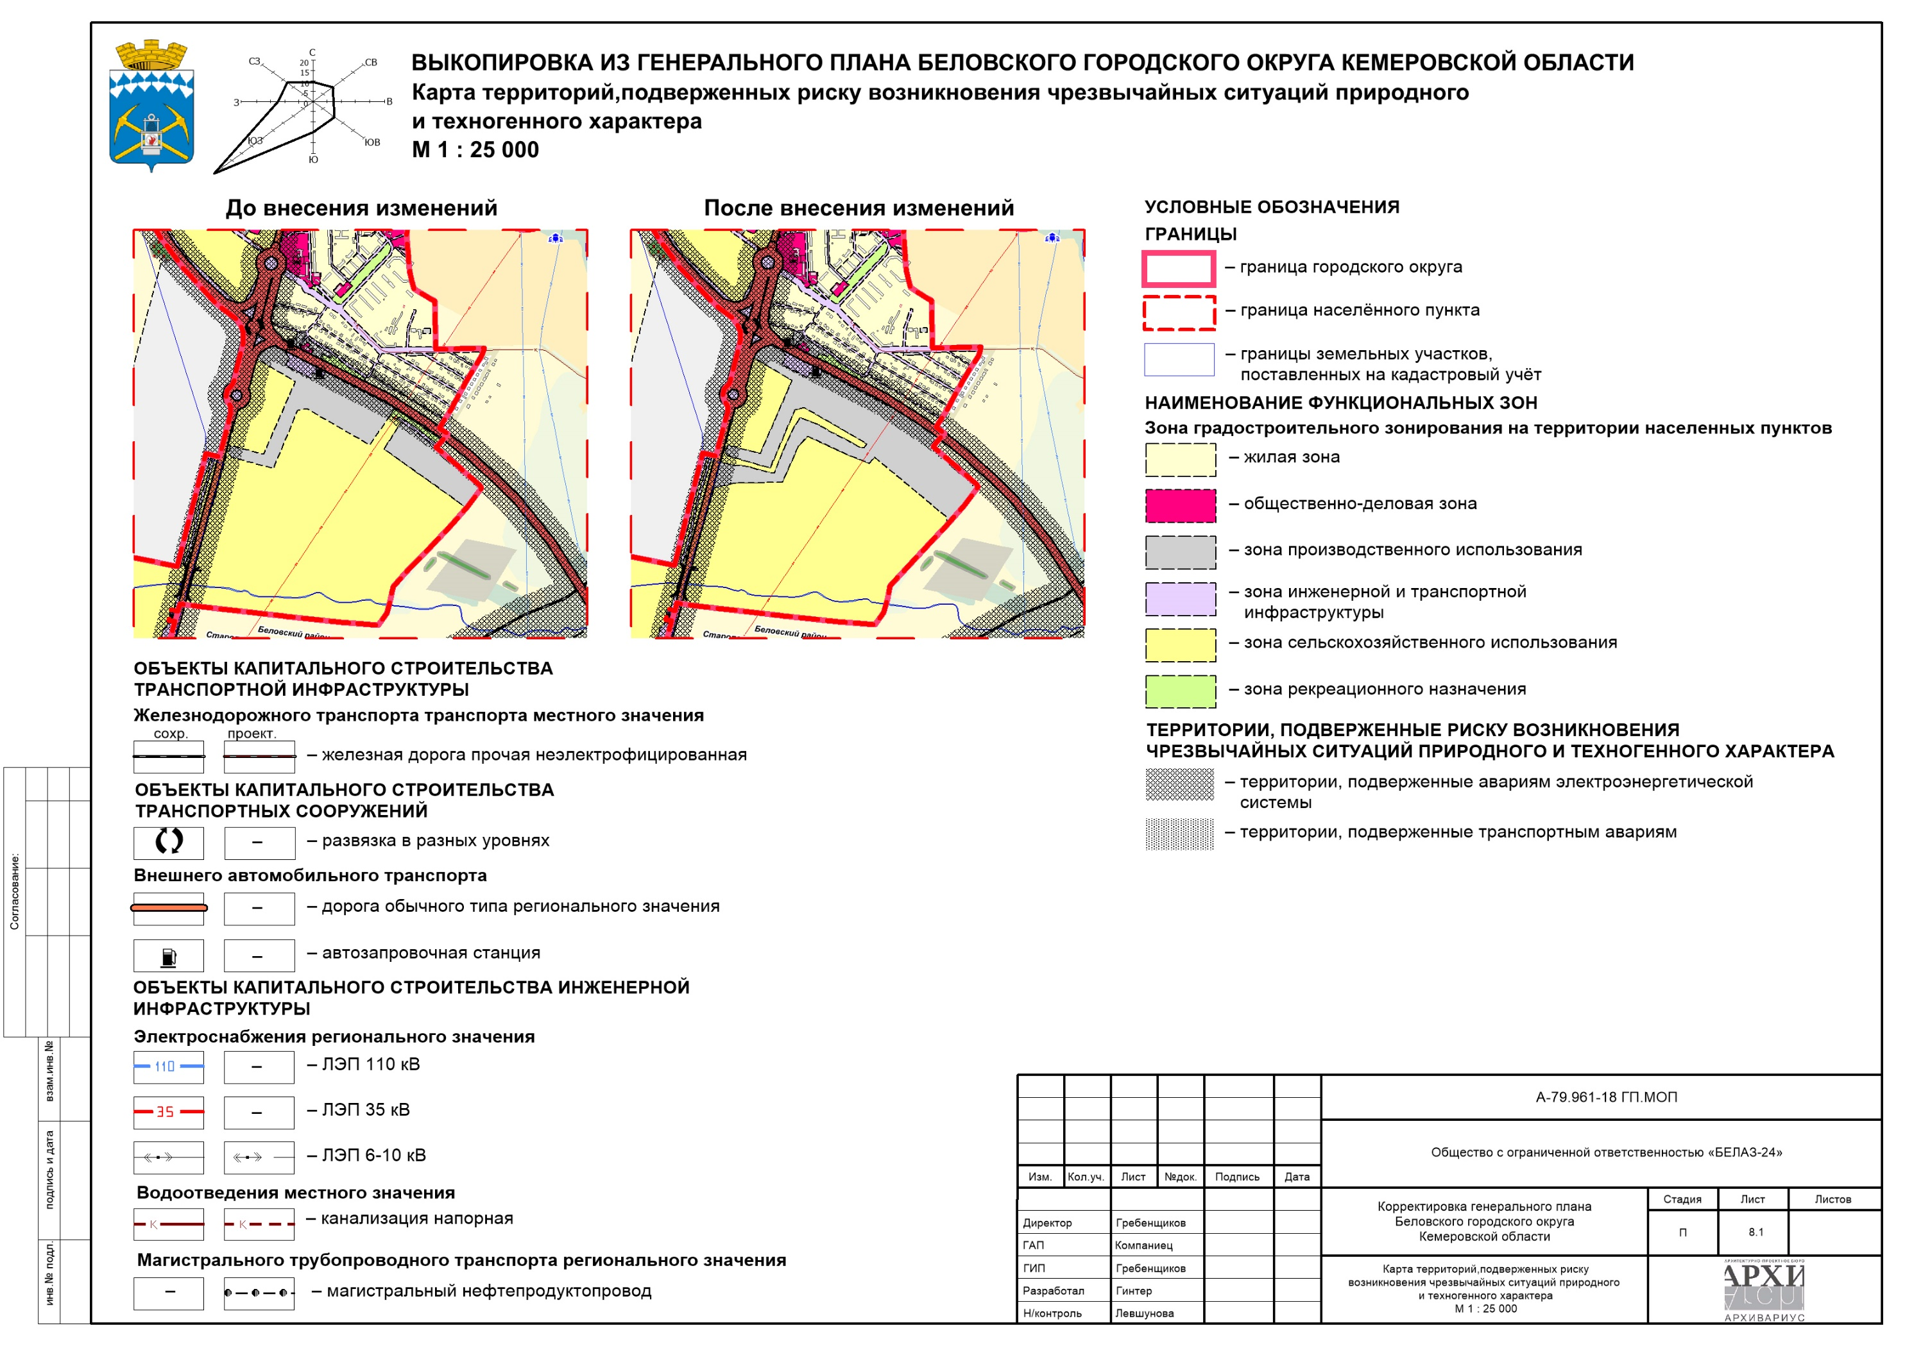

План красных линий. Разбивочный чертеж красных линий. пгт.Грамотеино, д.Грамотеино
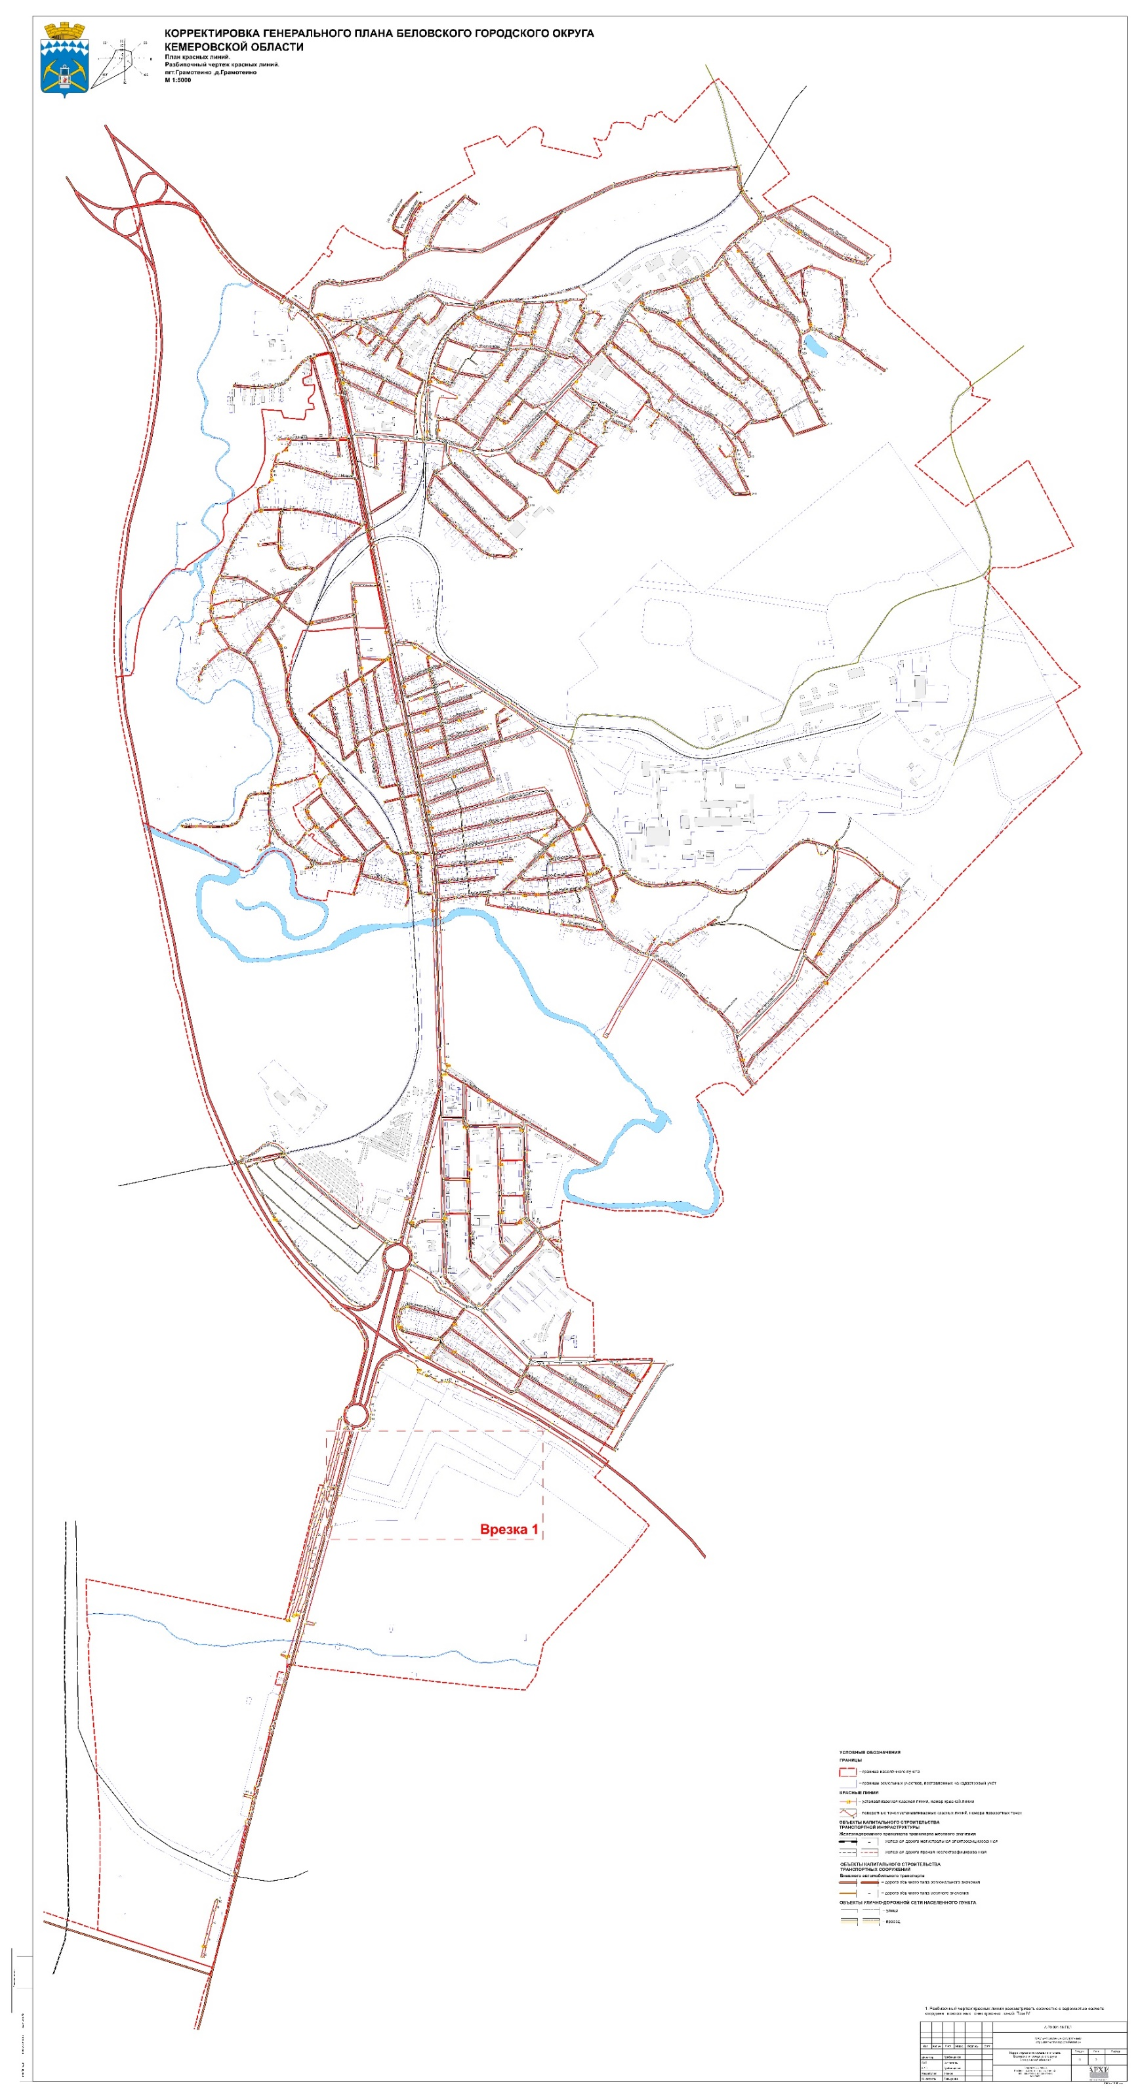

Выкопировка из Генерального плана Беловского городского округа. План красных линий. Разбивочный чертеж красных линий. пгт.Грамотеино, д.Грамотеино
